Der Nerother Kopf mit Burgruine und Nerother Höhle in der Eifel

In der Silvesternacht 1919/20 gründete hier Robert und karl Oelbermann mit einer kleinen Gruppe von Wandervögeln einen neuen Typus von Wandervogelbund, den nach diesem Gründungsort genannten „Nerother Wandervogel“. Heute noch ist er ein beliebtes Ziel für Wanderer und ein regelmäßiger Ort des Erinnerns von Alt-Nerothern.

Nachfolgend zuerst eine Reihe von Fotos. Ausführlichere Texterklärungen sind später geplant.

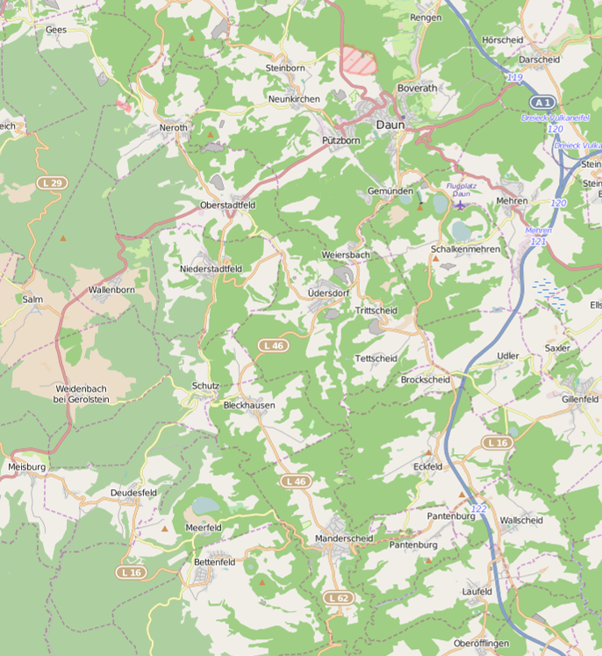
(Der Kartenausschnitt stammt aus dem freien Kartenwerk „www,openstreetmap.org-Mitwirkende“)

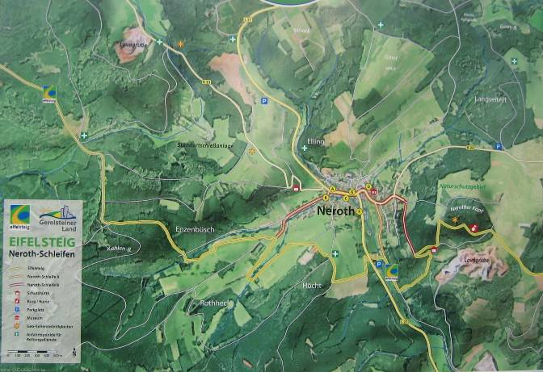
(Karte abfotografiert von einer öffentlichen Infotafel in der Gemeine Neroth am Rande des Eifelsteigs)

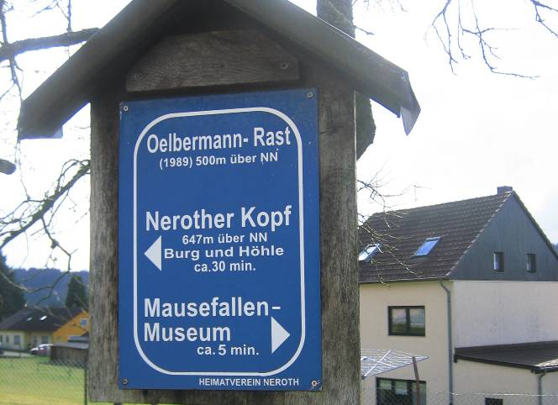

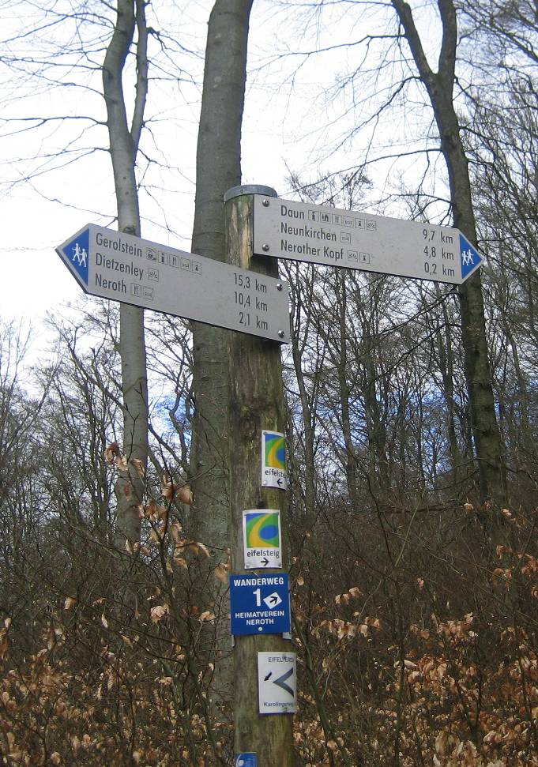

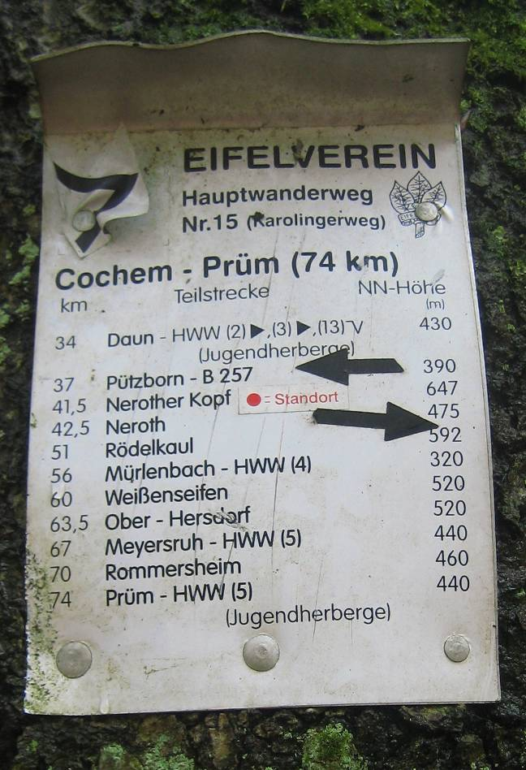
(Schild abfotografiert von einer öffentlichen Infotafel in der Gemeinde Neroth am Rande des Eifelsteigs)

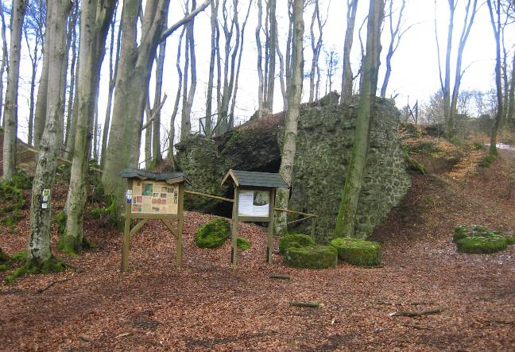

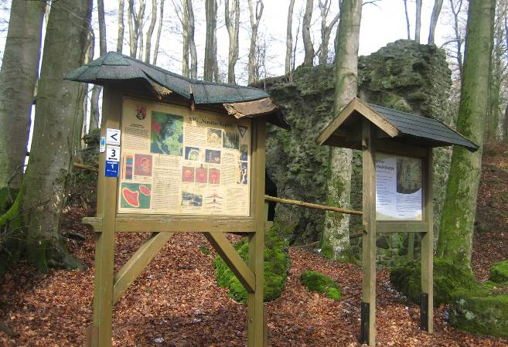
(Öffentliche Infotafeln auf dem Nerother Kopf)

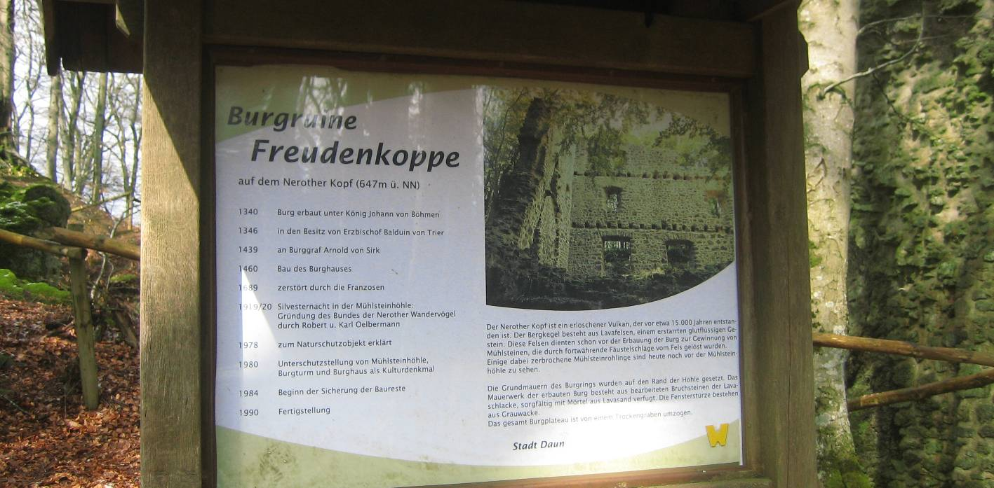
(Abfotografiert wurde eine Info-Tafel auf der Höhe des Nerother Kopfes)

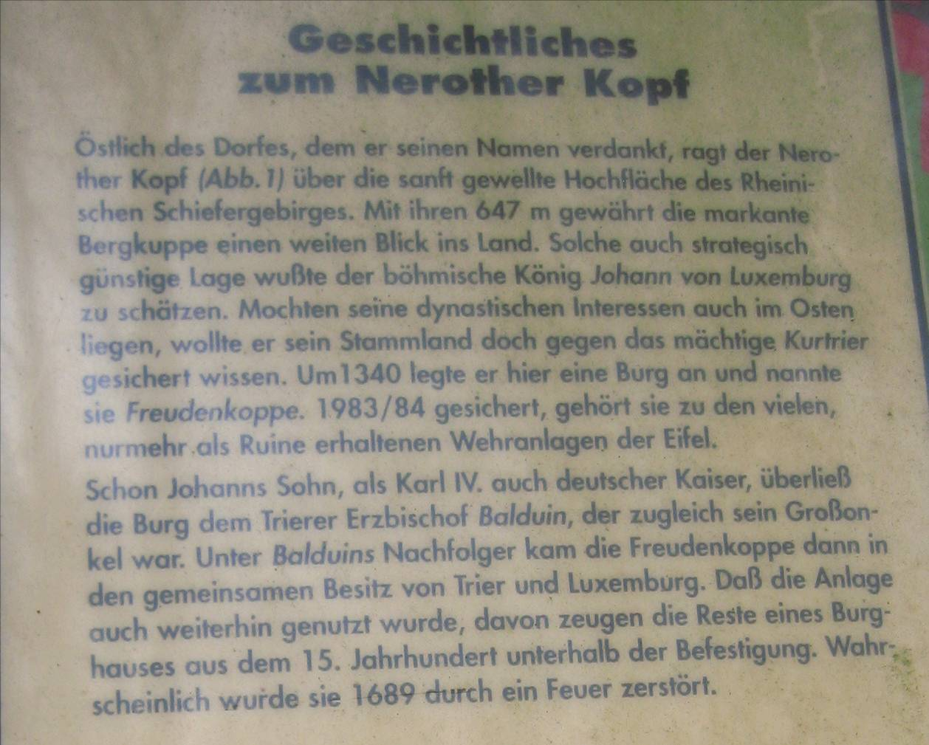
(Fotografischer Ausschnitt einer öffentlichen Infotafel auf dem Nerother Kopf)

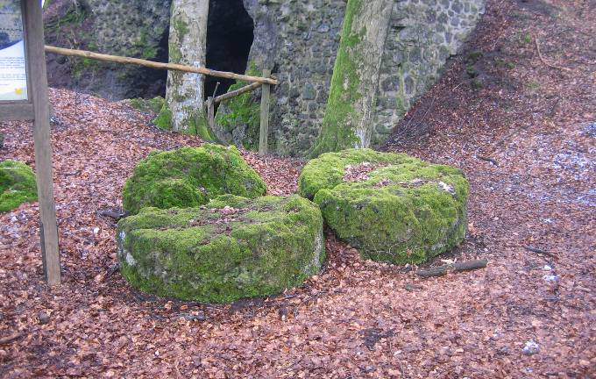
Reste zerbrochener Mühlsteine, gewonnen aus dem Tuff-Bruch im Hintergrund)

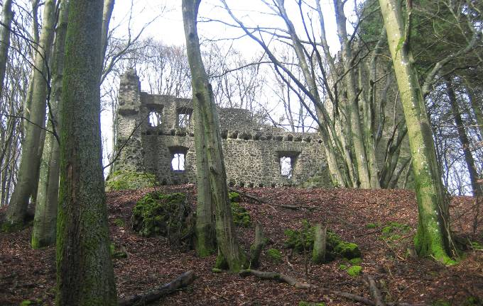

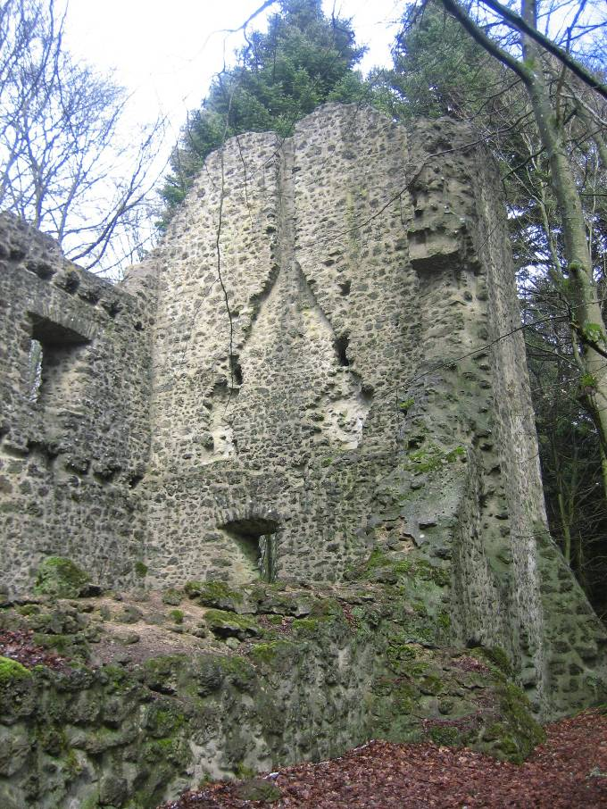

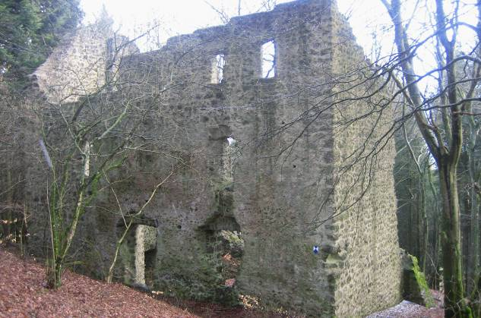

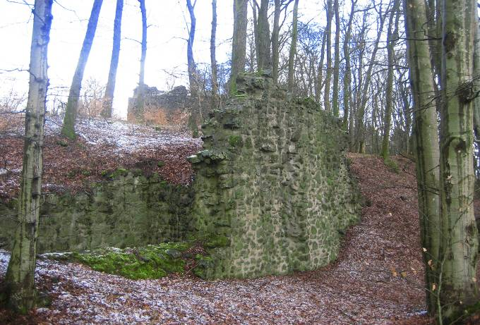

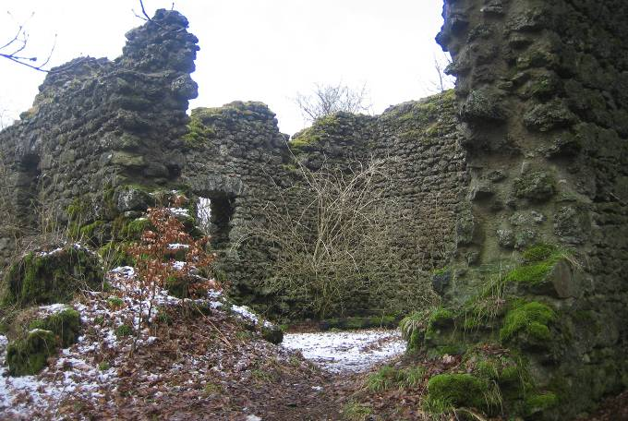

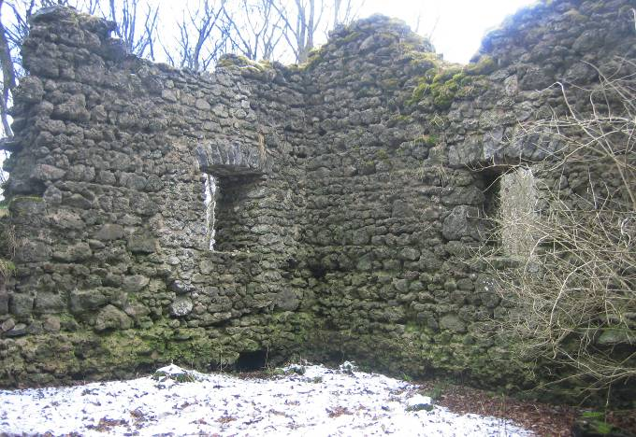
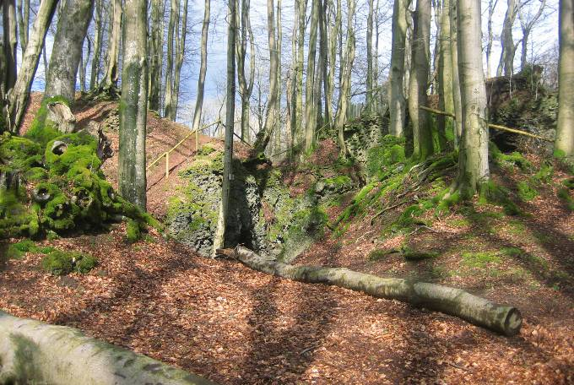

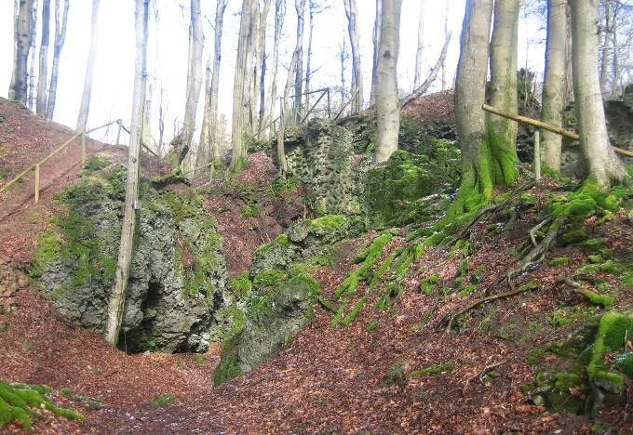

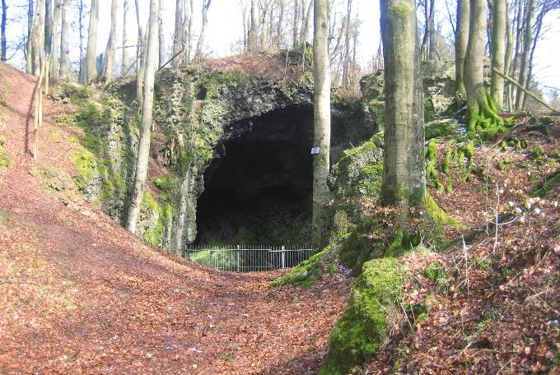

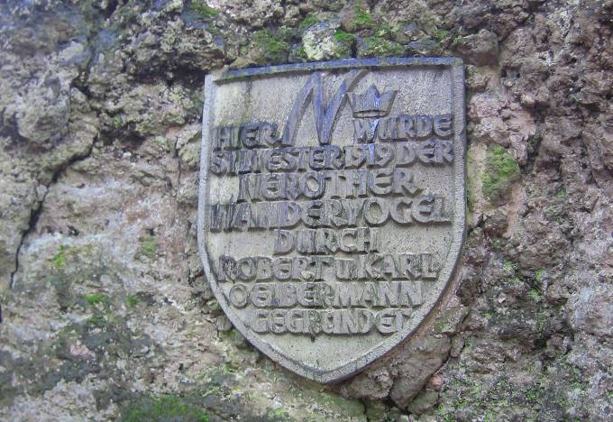
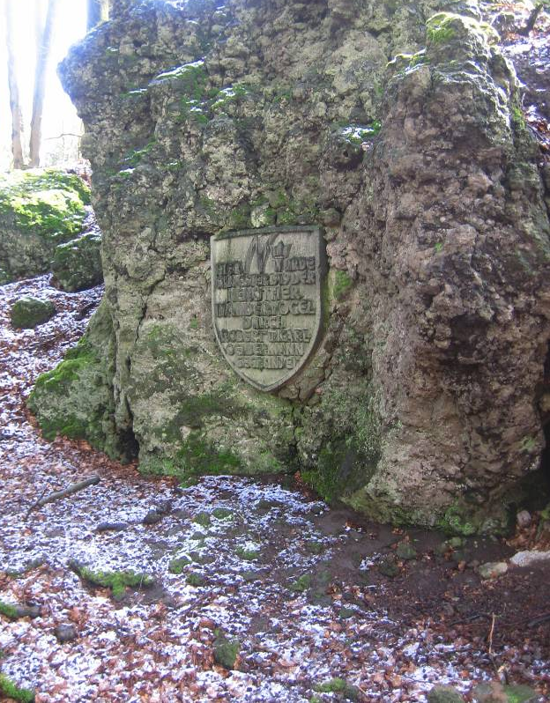

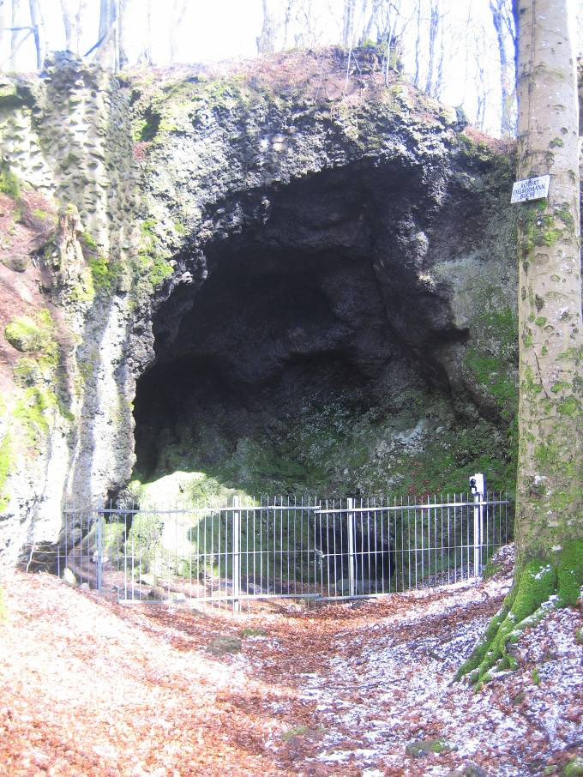
Die Robert-Oelbermann-Buche am Eingang zur Gründungshöhle

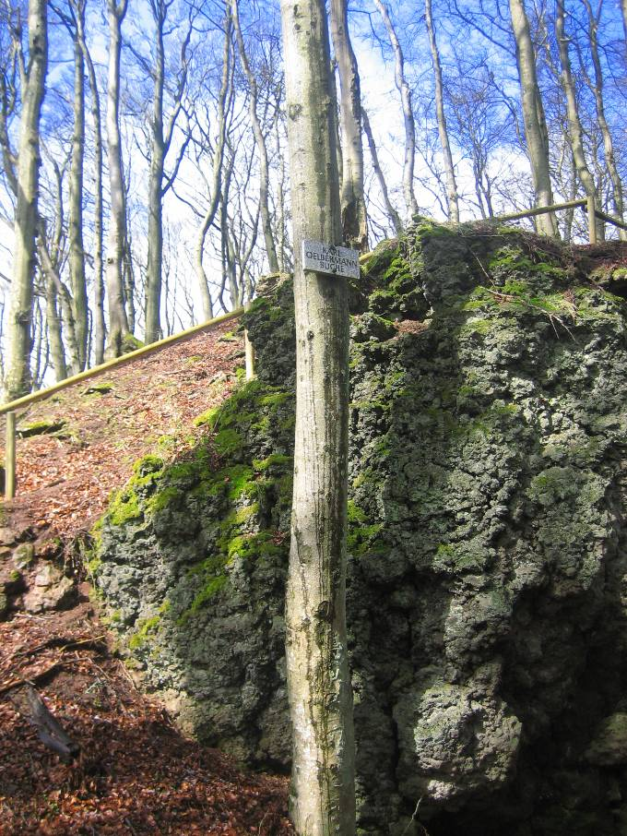
Die Karl-Oelbermann-Buche am Eingang zur Gründungshöhle

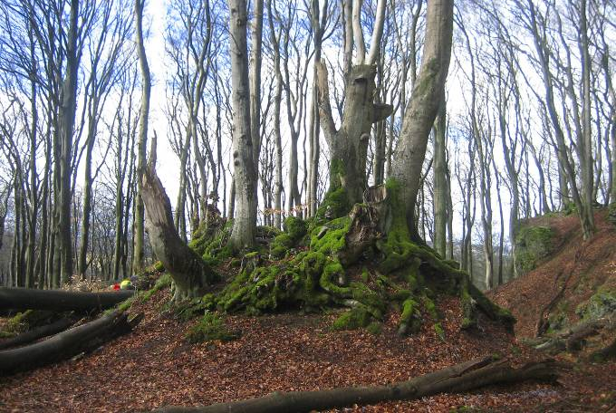
Dieses und das nächste Bild: Skurrile Baumwurzeln im ehemaligen Niederwald

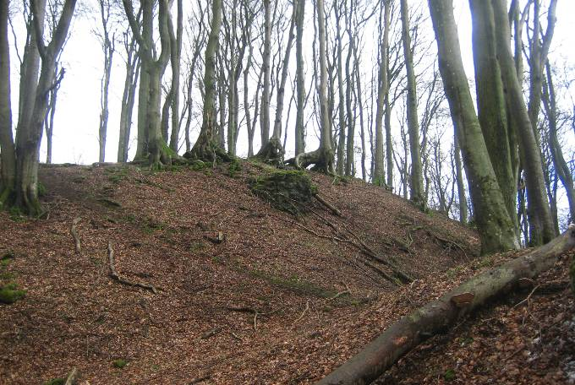

(Verfasst und dokumentiert von Helmut Wurm, Betzdorf, April 2015; alle Fotos vom Verfasser)

